附件

学生线上申请转专业操作流程

1.登陆教务系统后，我的-转专业申请

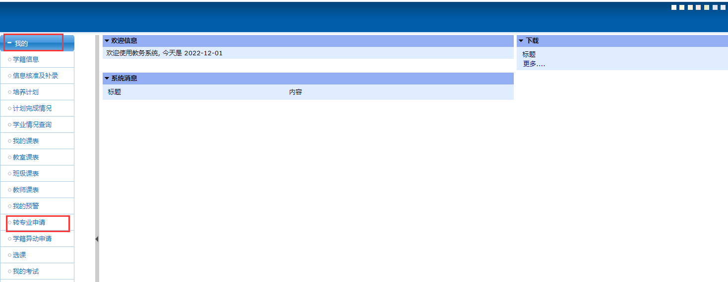

2.页面显示可申请转入的专业

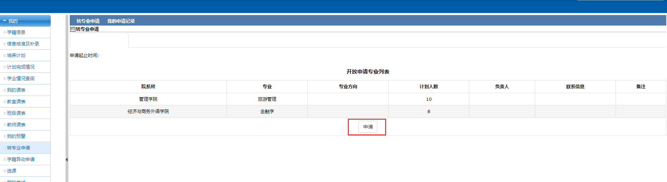

3.选择转入专业，上传申请书（手写签名），填写相关信息，包括申请原因、高考分数、高考除“语数外”之外另三门课程名称和联系电话。

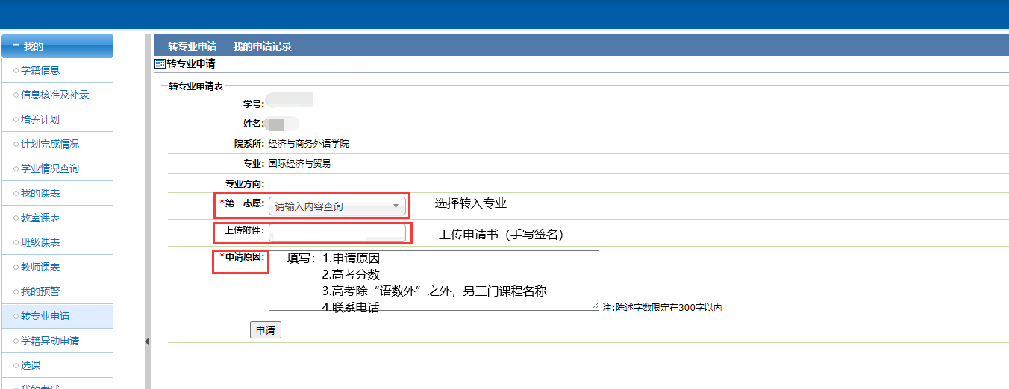

4.确认后点“申请”提交